А.П. 1.1.11
Принятие решения о разделении чеков «Жильё»

ЗАЯВЛЕНИЕ  ______ ________________20___г. | Председателю Лоевского райисполкома  Гр. ___________________________________  ______________________________________  (Ф.И.О.)  Зарегистрированного (ой) по адресу:  _____________________________________________ _____________________________________________  телефон (моб., дом.) ________________________  Идентификационный номер_________________

Прошу принять решение о разделении именных приватизационных чеков «Жильё» в сумме ___________ рублей , полученных на основании решения ____________________________________________________от «____» ________ ______ г., № _____ на состав семьи из _____ человек.

Перечень прилагаемых документов:
- паспорт или иной документ, удостоверяющий личность;
- чеки «Жилье» с выпиской из специального (чекового) счета.
________________________________________________________________________________________________________________________________________________________________

Прошу уведомить меня по средствам:
◻ СМС
◻ Направить почтой

_________________________ ___________________________ (личная подпись заявителя) (расшифровка подписи)

ОБРАЗЕЦ ЗАПОЛНЕНИЯ ЗАЯВЛЕНИЯ

А.П. 1.1.11
Принятие решения о разделении чеков «Жильё»

ЗАЯВЛЕНИЕ  23 января 2024 г. | Председателю Лоевского райисполкома  Гр. Иванова Ивана Ивановича  (Ф.И.О.)  Зарегистрированного (ой) по адресу: г.п.Лоев, ул.Советская д.1 кв.1  телефон (моб., дом.) 8 (029) 000-00-00  Идентификационный номер 4220214Н056РВ2

Прошу принять решение о разделении именных приватизационных чеков «Жильё» в сумме 650 рублей, полученных на основании решения Лоевского районного исполнительного комитета от «28» декабря 1997 г., №24 на состав семьи из 3 человек.

Перечень прилагаемых документов:
☑ паспорт или иной документ, удостоверяющий личность;
☑ чеки «Жилье» с выпиской из специального (чекового) счета.

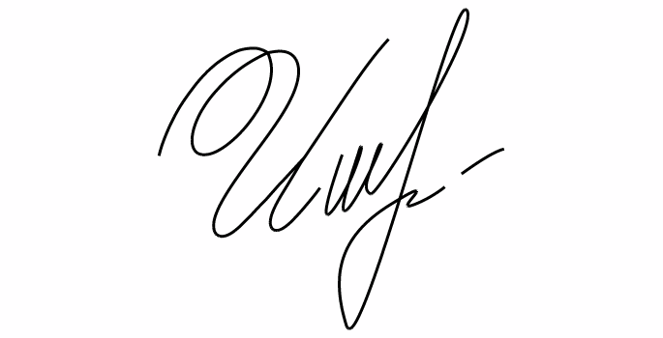
_________________ ____И.И. Иванов______ (личная подпись заявителя) (расшифровка подписи)

